你一定要做自己，做自己喜欢的事，然后把自己交给命运！  
专注与静心

@[toc]

# I/O 接口

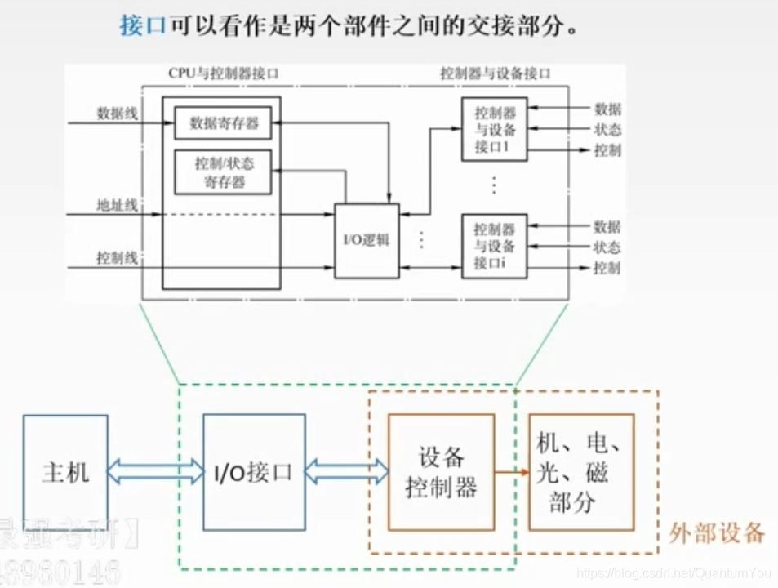

## IO 接口的功能

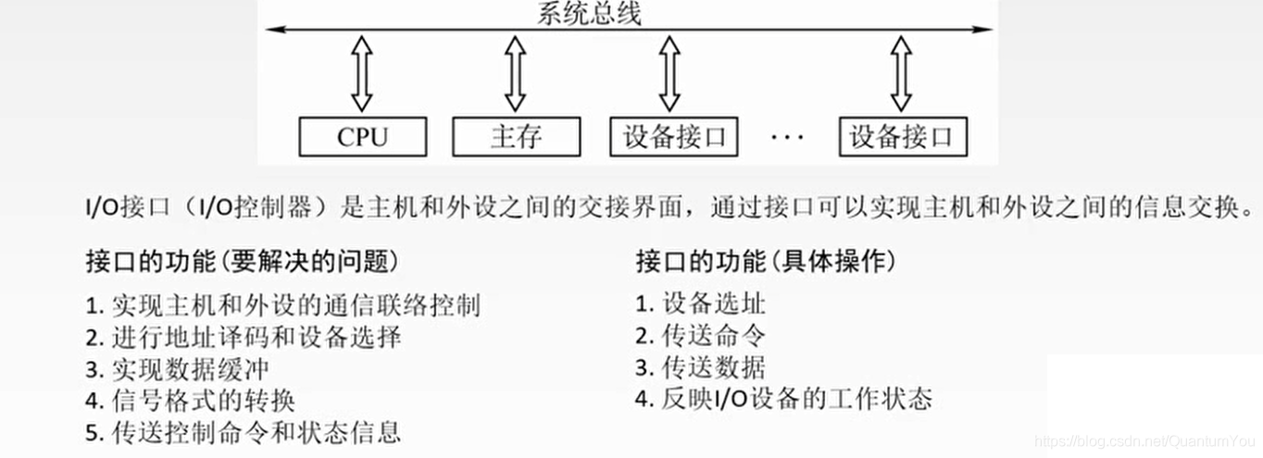

## IO 接口的基本结构

注意

* 1、内部接口与外部接口
* 2、IO接口中实现功能的五大硬件

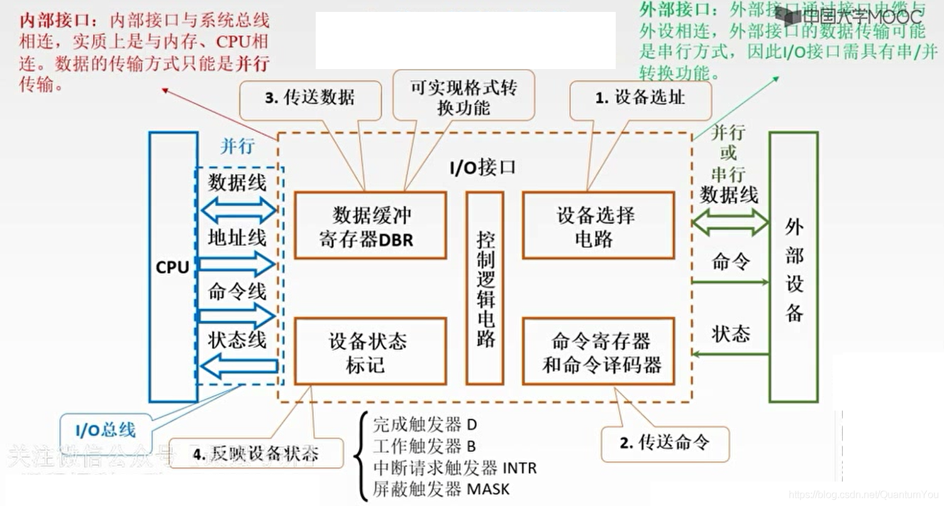

注意：  
1、接口与端口的区别

[参考链接](https://blog.csdn.net/number1killer/article/details/79226772)

## IO接口工作过程

* IO接口工作过程 如下序号顺序  
  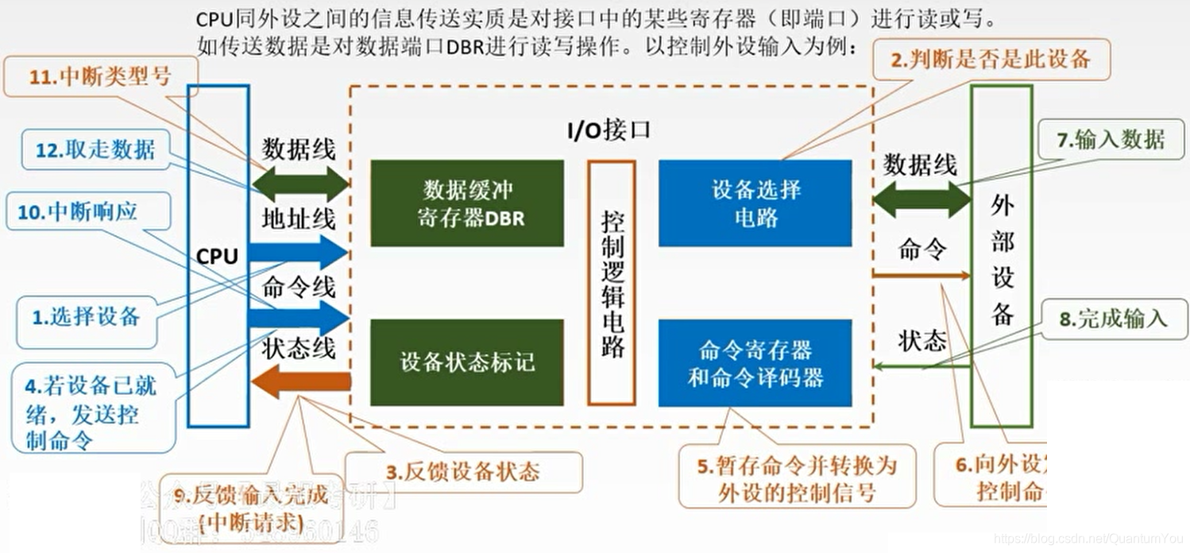

# 接口与端口

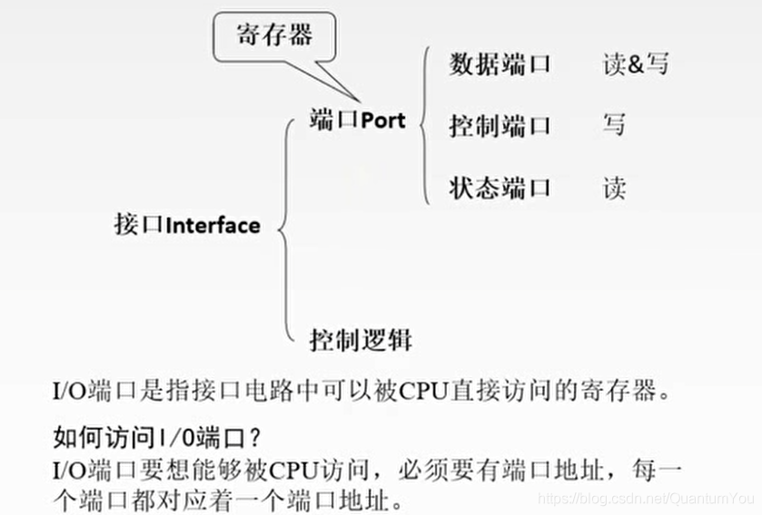

## IO 端口及其编址

### 统一编址

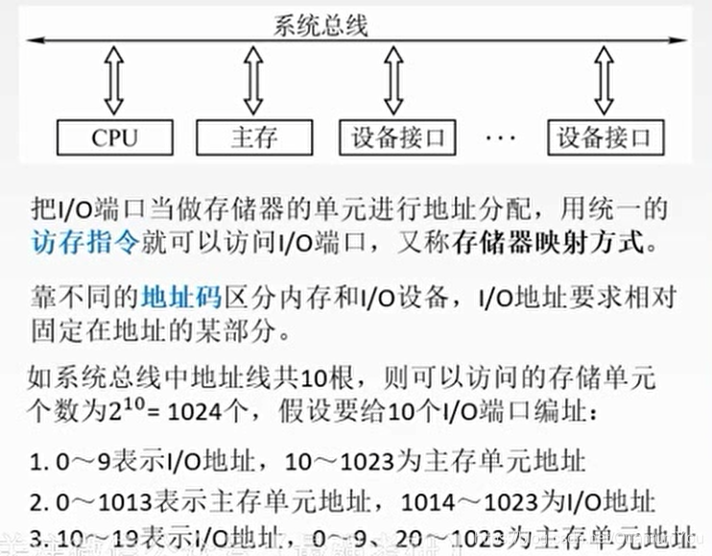

* 优点 ：不需要专门的输入/输出指令，可使CPU访问的操作更灵活、更方便，还可使端口有较大的编址空间。
* 缺点 ： 端口占用了存储器地址，使内存容量变小，而且利用存储器编址的I/O设备进行数据输入/输出操作，执行速度较慢。

### 独立编址

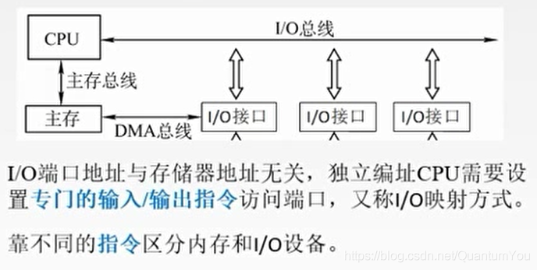

* 优点：输入/输出指令与存储器指令有明显区别，程序编制清晰，便于理解。
* 缺点：输入/输出指令少，一般只能对端口送操作，尤其需要CPU提供存储器读/写两组控制信号，增加了控制的复杂性。

## IO 接口的类型

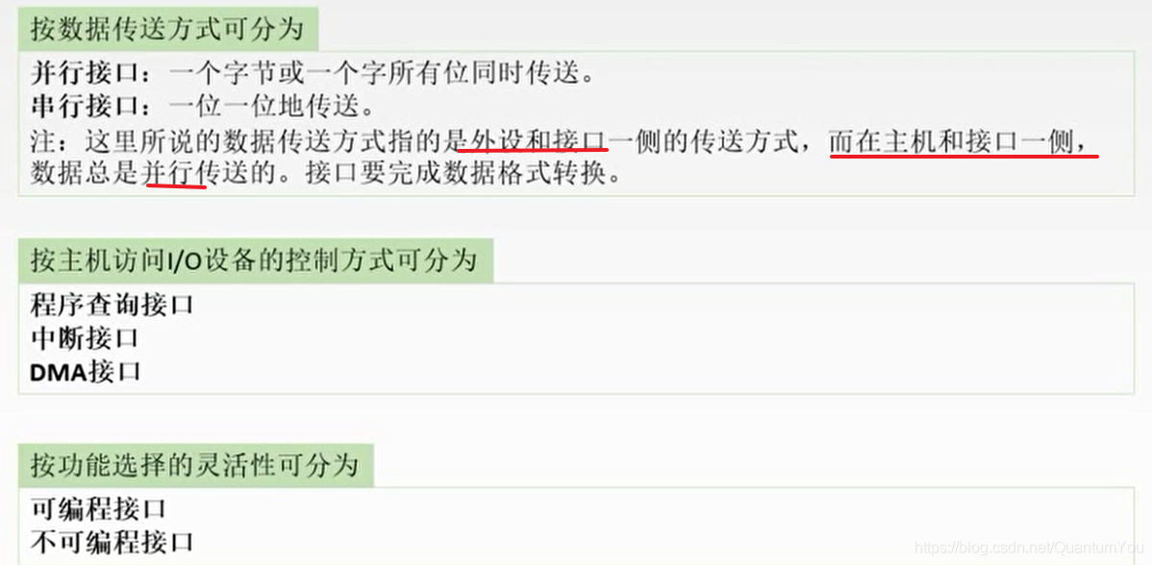

# 总结

